警惕！香港街头出现这种卡牌，已在年轻人中流行

原创 有里儿有面 [有理儿有面](javascript:void(0);)

**有理儿有面**

微信号 youli-youmian

功能介绍 你说是不是

2020-11-01[原文](https://mp.weixin.qq.com/s?__biz=Mzg3MjEyMTYyNg==&mid=2247515804&idx=1&sn=9ce83202c98d2abb492e006c88f2865f&chksm=cef6eae9f98163ff0e3216706704fc1bc27f24a76599e0b126a4c06ec51cb499cec5413da6d0&scene=27#wechat_redirect&cpage=57) 发表于

收录于合集





**全文共2775字，图片23张，预计阅读时间为9分钟。**

**文章首发于“有理儿有面”（youli-youmian），欢迎大家在朋友圈和微信群转发。**

**公众号及其他平台转载请在后台留言。**



▼

前几天，有位香港朋友发来信息，说现在有款叫“Yell Card”的系列卡牌在香港学生群体中颇受欢迎，他的孩子正在上中四（高一），班上有不少同学都在玩，卡牌内容是宣扬“抗争精神”的，让有理哥务必关注一下。

上网一搜，果然有被“震惊”到，能把乱港文宣做到这个地步，某些人确实“煞费苦心”，香港国安法已落地4个月，还搞这些“小动作”，真不怕吃牢饭吗？

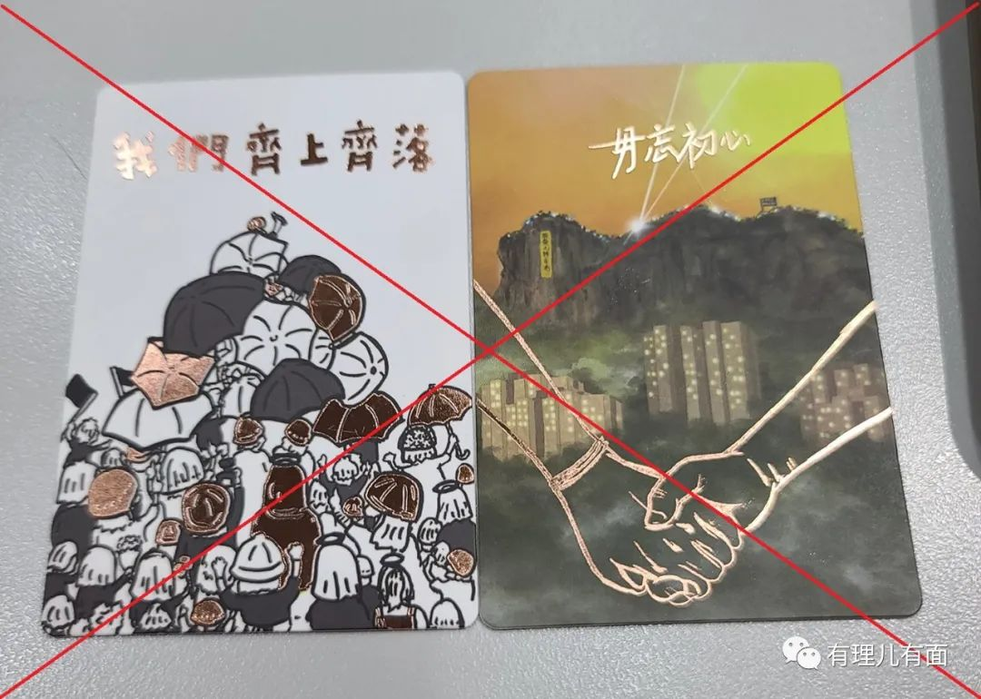

再一看，原来这还是改版了的新卡“Yell Card 2.0”，今年7月1日之前，卡牌设计更是明目张胆。

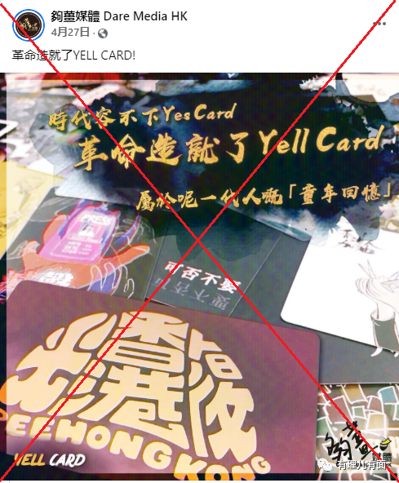

国安法实施后，为了“规避”法律风险，“够姜媒体”重新设计了“Yell Card 2.0”，至今已经制作出售到第3期，共计205种卡牌（2.0版，第1期55种，第2期80种，第3期70种），在全港183家“黄店”投放超过200台抽卡机器，颇有“遍地开花”的态势。

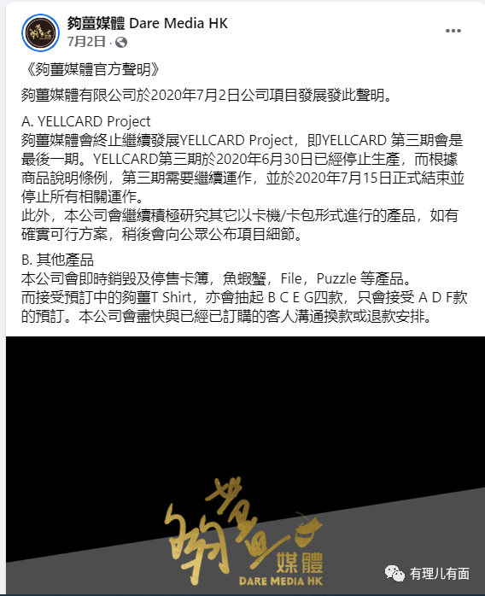

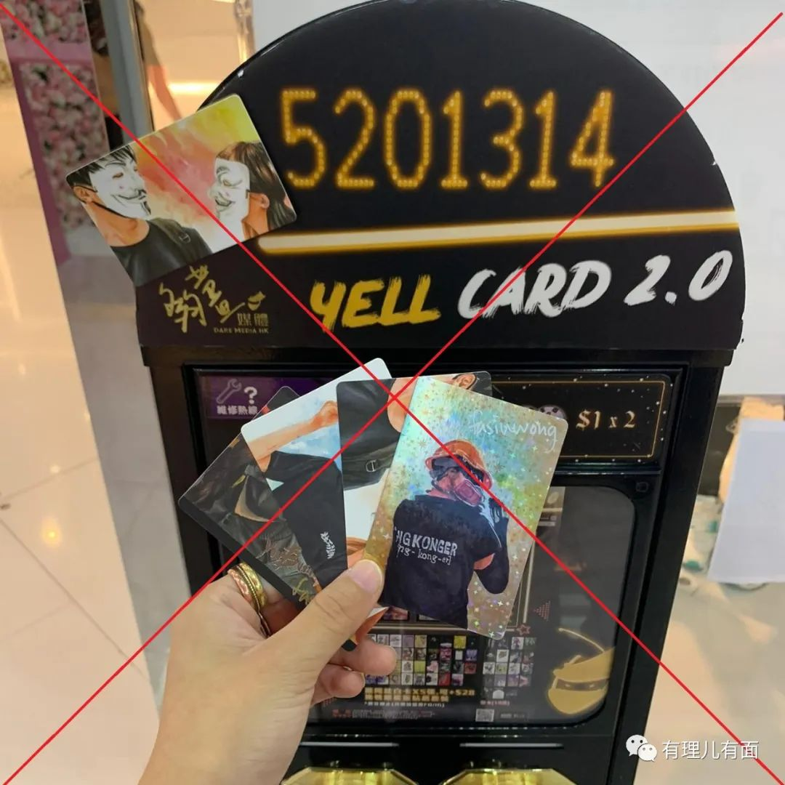

这种“Yell Card”是香港反动文宣组织“够姜媒体”在修例风波期间推出的，他们从文宣“手足”的“原创作品”中收集、挑选出“精品”，经排版制成系列卡包分批售卖，卡牌大多用卡通漫画的方式传达“抗争精神”，即使已经改版，许多卡在人们眼中仍有“播毒”嫌疑，有较强的煽动性、蛊惑性，如近期大热的“逃台12人”事件，就被做出了好几版。

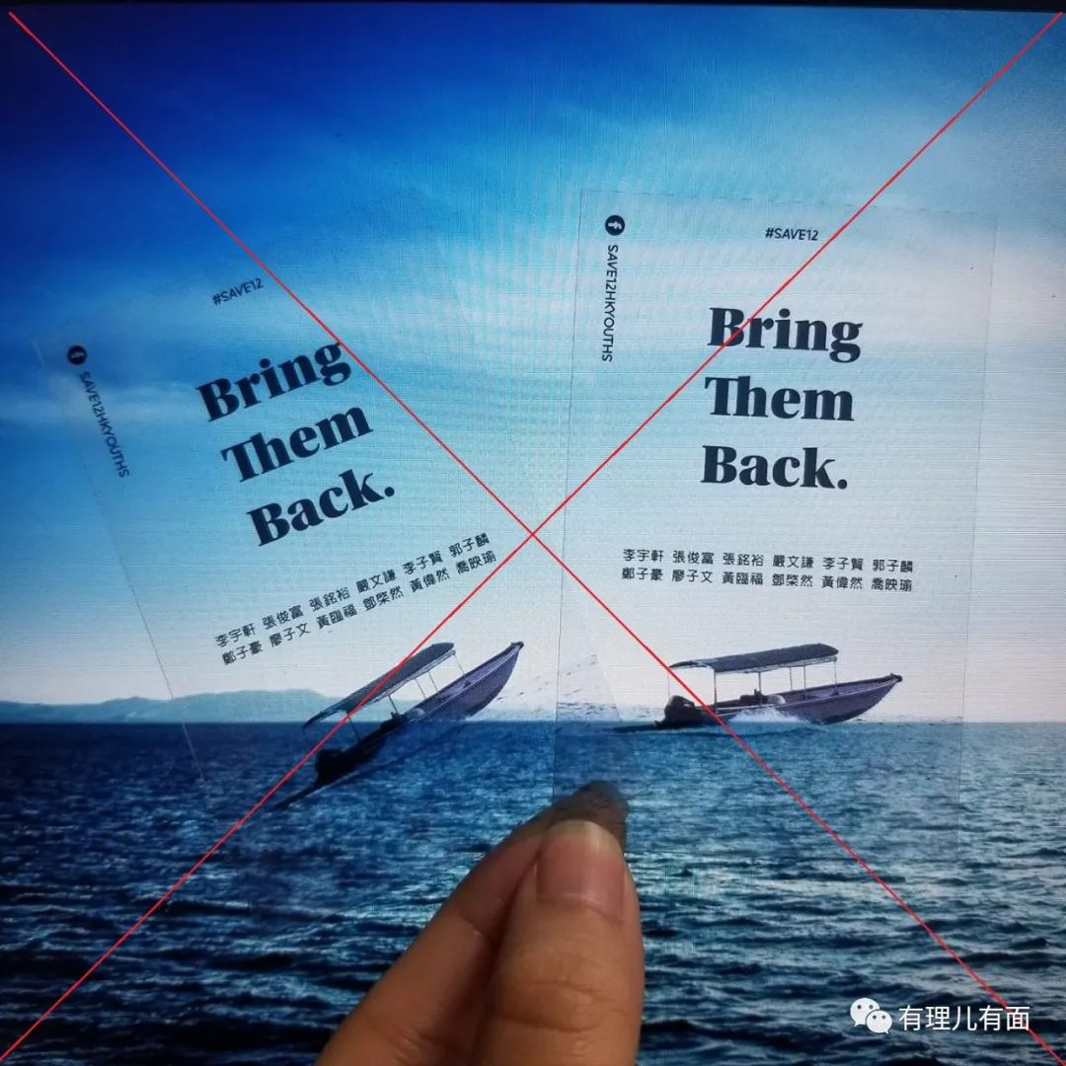

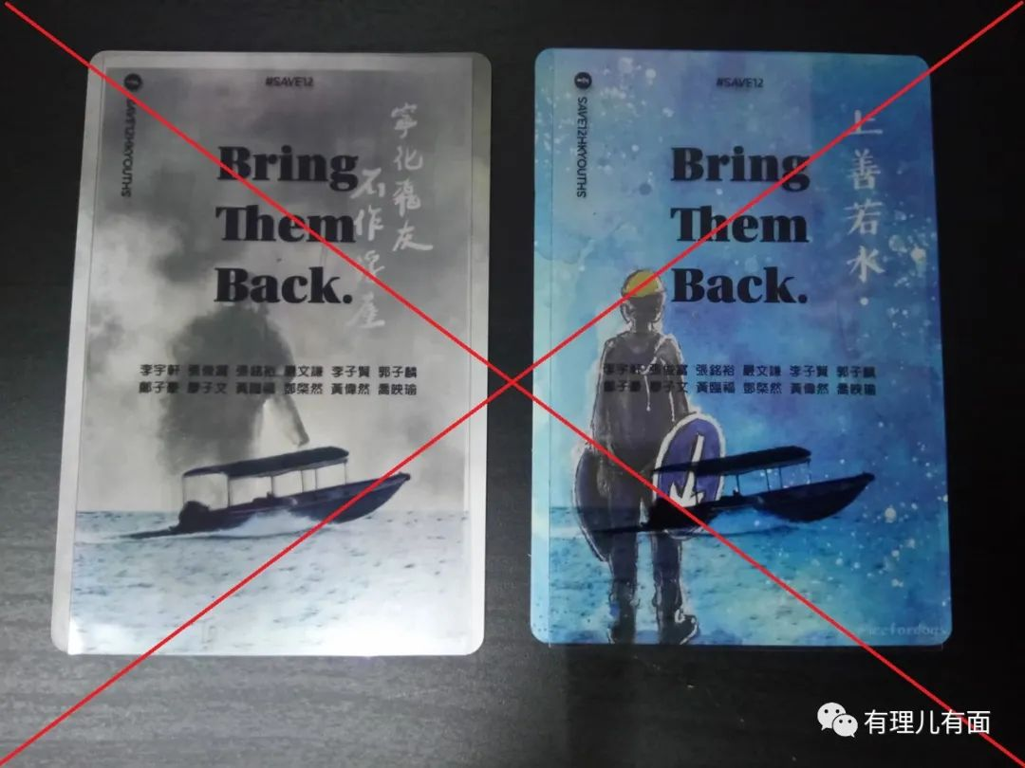

此外，他们还将梁天琦等“港独”分子单独制卡，用以“肯定”、“纪念”在“抗争”中所做出的“突出贡献”。

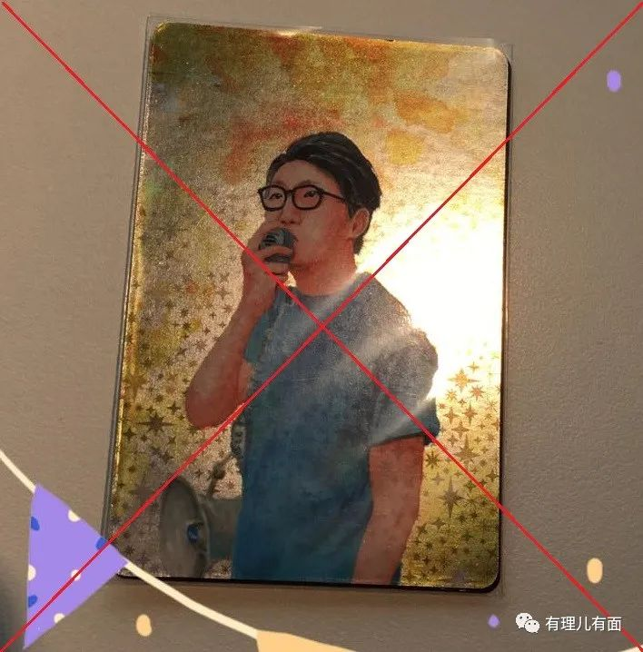

香港之所以有经济衰退、被西方国家“制裁”的今天，不都是拜“港独”所赐，这种人渣，有什么可值得“歌颂”的？

之前有理哥给大家介绍过不少乱港文宣组织，像什么“黄色蒲公英”、“7.21基金会”，在香港都有一定的“市场”，但诸如T恤、模型等“撑黄”实物产品鲜有“爆款”，“够姜媒体”究竟用了什么方法，能让“Yell Card”迅速在香港年轻人中流行起来呢？

**1. “迎合”年轻港人“抗争”思潮。**

受香港政治风气的影响和美西方反华势力、乱港分子长期“经营”，有相当一部港人是有反中情绪的，其中不少年轻学生也都有“抗争”倾向，卡牌的设计、制作方“够姜媒体”就是以煽动年轻港人情绪的“泛黄思想”为卖点，如“抗争”、“撑香港”等，把从文宣“手足”收集来的原创作品进行排版，制作成卡牌的形式销售出去。

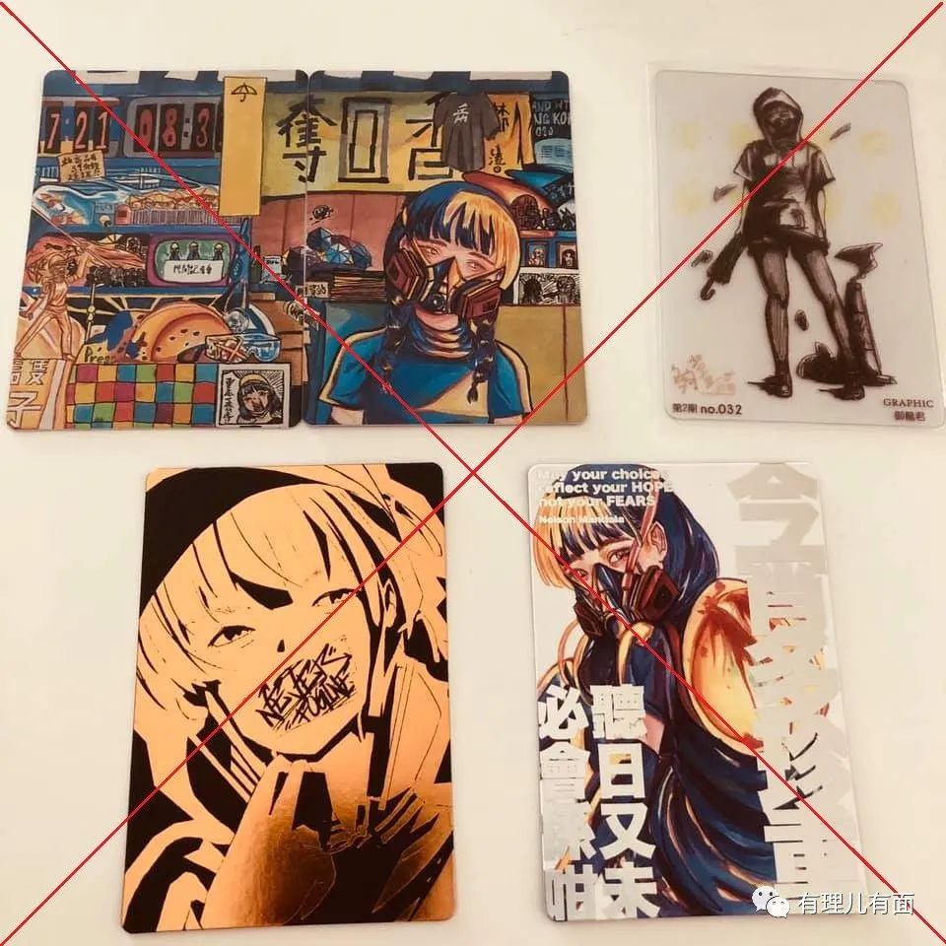

此外，他们还自称将部分利润分给卡牌设计师，并将一部分所得利益分给文宣“手足”，美其名曰“帮手足，撑香港”，这也迎合了“港独”分子声称的“齐上齐落”理念。

**2. 引入较为流行的“集换式”卡组模式，激发年轻人“游戏”兴趣。**

集换式卡牌游戏(Trading card game)是一种流行已久的游戏类型，广受全球玩家喜爱，像曾经风靡一时的“万智牌”、“游戏王”和如今大热的“炉石传说”，都是此类游戏中的经典。

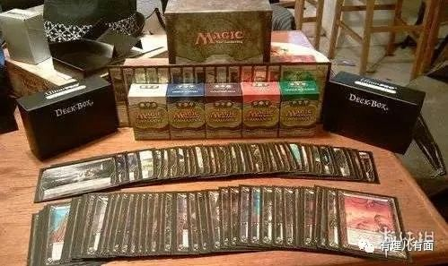

这类游戏之所以受到玩家喜爱，“集卡”的过程功不可没。一般来说，发行方会事先将卡牌分成不同的级别，将少量高级卡和大量普通卡掺在一起，随机制成卡包，玩家买到实物后，最期待的就是“拆包”时刻，运气好能抽到高级卡，运气不好买上十几包也抽不到自己想要的，从另一种角度看有点赌博的成分，自控力不强的人很容易“上头”。

除了抽卡，玩家之间还会有自发的互换卡、买卖卡行为，具有一定社交元素，既能玩游戏，又能体验抽卡时的刺激，还能“以卡会友”，使得此类游戏经久不衰。

“够姜媒体”就是借鉴了集换式卡牌模式，“Yell Card”卡牌包含白卡、烫卡、拼卡、烫拼卡、闪卡、夜光卡、拉丝卡、透明卡（稀有）、UV金卡（稀有）等十余种类型，还会根据最新“抗争”事件制作新卡，培养了许多粘性客户，有些学生与其说是为了“撑香港”买卡包，不如说是沉迷于集卡、拆包的过程，有一种玩游戏的体验感。

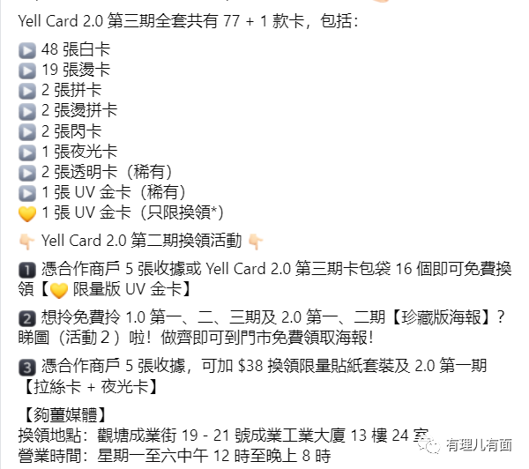

**3. 通过网络社交平台宣传新卡、周边产品，多形式持续散播“抗争”思想。**

互联网一向是乱港文宣组织的重要“阵地”，“够姜媒体”也不例外，他们于2019年8月开设脸书账号，至今共有4万多粉丝，平时以宣传“Yell Card”、传播“抗争”思想为主。

和其他“卖货”账号不一样，“够姜媒体”不仅在脸书上发布新的卡牌，还用多种方式持续散布“抗争”思想，像撑“毒果”日报、撑“逃台12人”，都是直言不讳的发到网上。

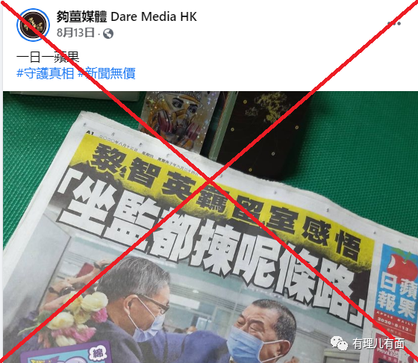

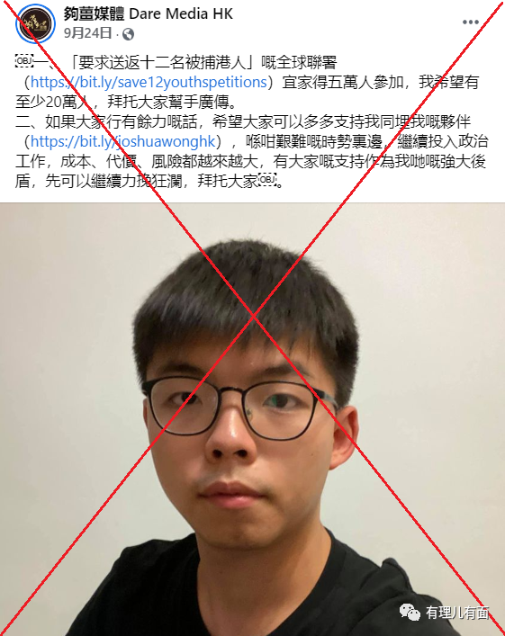

再如他们还制作《够姜埋黎讲》（够姜过来讲）访谈直播节目，邀请曾被警方两度拘捕的大埔区区议员文念志、多次被捕的lunch哥等反对派区议员、乱港分子，就香港当下政治、民主等话题发表反中乱港言论，现已做到第三期。



此外还用“抗争”噱头制作了许多周边产品，如麻将、扑克、“721”纪念手表、T恤等，可谓形式多多。

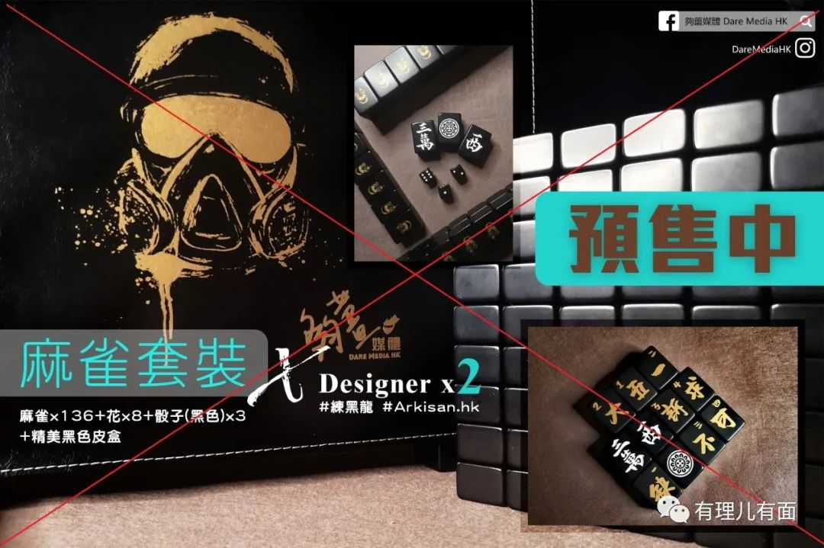

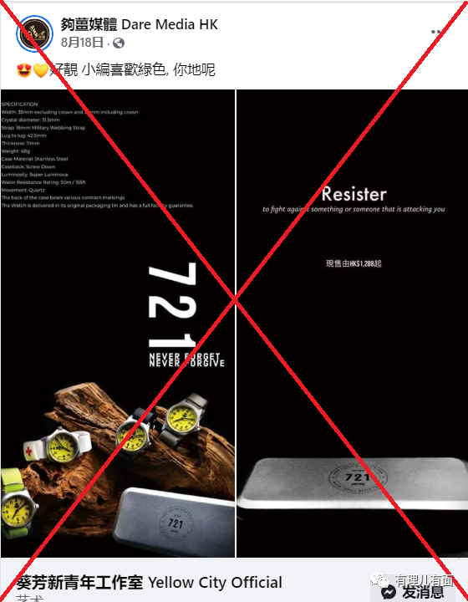

**4. 开设“够姜媒体官方Yell Card交换群”，为买家营造“交流氛围”。**

“够姜媒体”除了制作各种新卡牌，时不时推出“用x个拆过的卡包，到指定商铺换稀有卡”等活动吸引人们花钱抽卡，还在脸书开设“官方Yell Card交换群”以增强买家的相互交流，提升客户粘性。

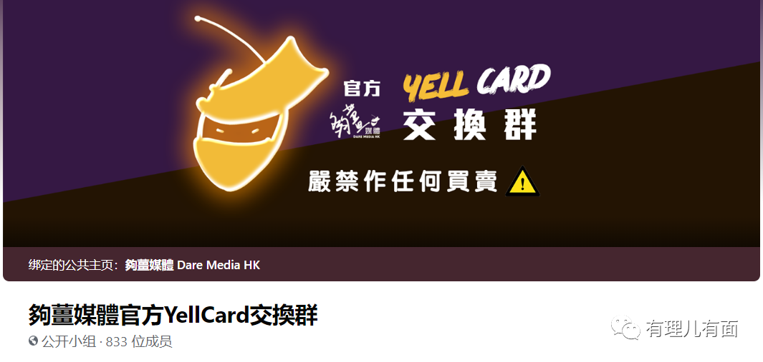

但同时，“官方交换群”也加剧了部分人的攀比之心，花了很多钱还是集不齐，无奈上网“求援”互换，更衍生出“炒卡”行为（囤积、高价买卖稀有卡）。

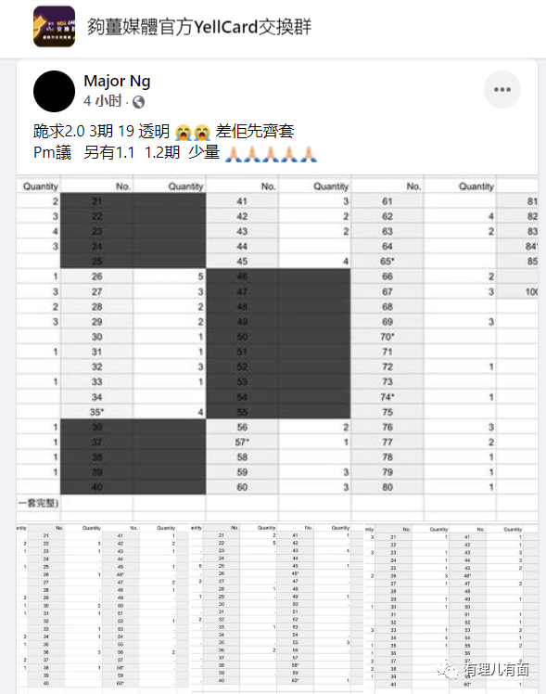

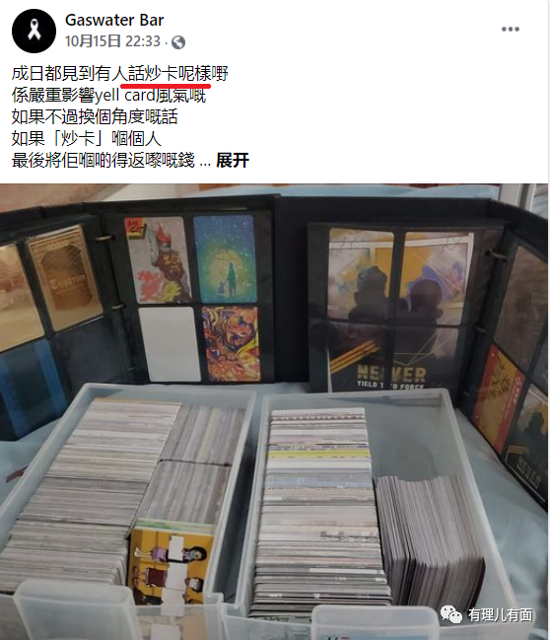

就这样，“Yell Card”在香港年轻人中慢慢流行开来，但没过多久，就有人发出“够姜媒体”是在吃“手足”的“人血馒头”、“揽炒”手足、赚黑心钱等质疑，为此够姜媒体还在脸书上公开回怼，颇有几分“义愤填膺”之势。

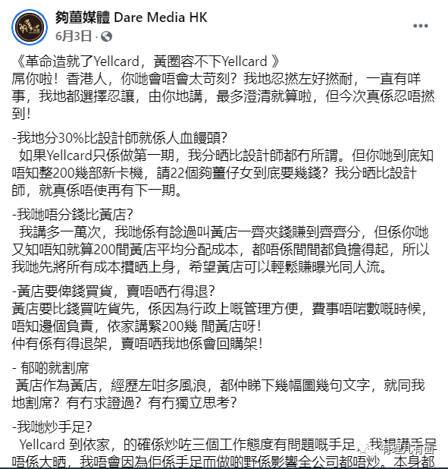

“够姜媒体”为何会受到他人指责，其实并不难理解。一直以来，“港独”分子都把乱港行为美化成“抗争”、“公益行动”，以各种名义发起的社会募集，也都打着“支援手足”的旗号，那些背地里的龌龊勾当，从来不拿出来跟外人讲，以至在不少港人心中，始终认为乱港行为是占据“道义制高点”的。

如今“够姜媒体”打着“撑香港”、“救黄圈”的旗号，把“Yell Card”卖的风生水起，到头来才把30%的利润拿来分给提供卡牌设计的文宣“手足”，自己落大头，还反复用“逃台12人”制作卡牌，又不把利润分给“12人”家属，在外人看来可不就是“揽炒”手足、吃“人血馒头”么？

至于说到赚黑心钱，看看买家在“官方交换群”的留言就知道，毫无夸张成分。以第三期卡牌为例，全套卡共78张，其中有48张白卡，什么是白卡？不用多想，就是字面意思，白色的卡...这种成本几乎为0的卡，被“够姜媒体”用来当做卡包中的“主力”，买家拆包后，能不骂娘吗？

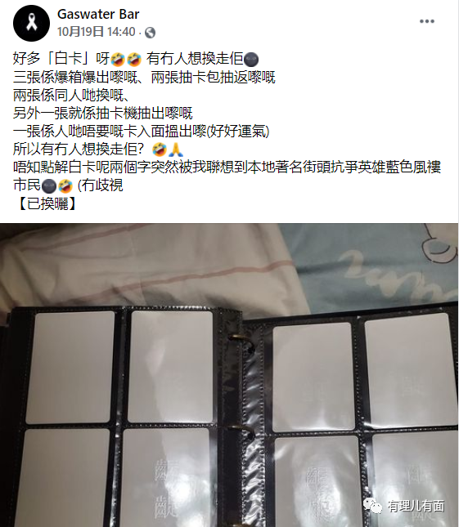

而抽到各种稀有卡的概率也是低得可怜，所谓乘兴而来、败兴而归，就是这个意思了。有人在群里吐槽，和朋友一起抽了500张卡，只开出2张稀有，几率感人，更有人称连开21包只得一张闪卡，随后“顿悟”：“算了，不好再乱帮人冲锋了，不抽了”。



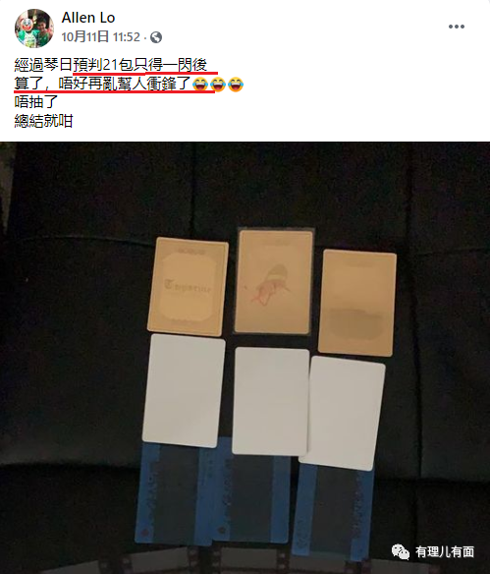

卖着这样的卡包，难怪被人说赚黑心钱，一点不冤。

马上就是西方国家的万圣节了，这不，“够姜媒体”又搞了个新活动“万圣节限定市集”，虽然不知道具体内容是什么，估计和传播“抗争”思想、卖货脱不了钩。

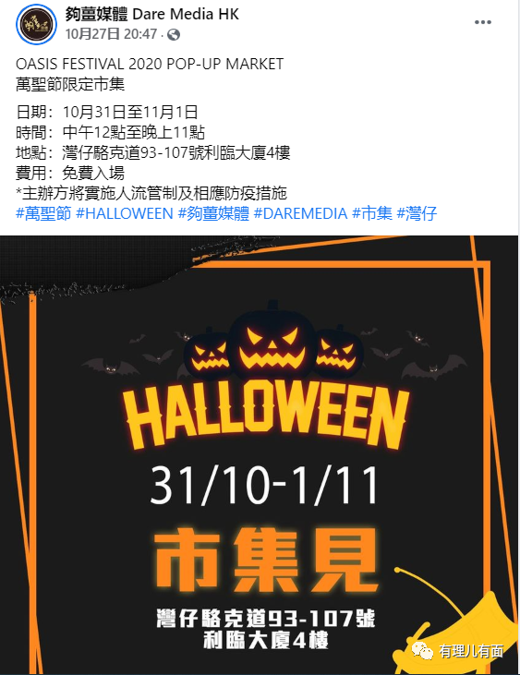

既然香港国安法已落地，像“够姜媒体”这样公然传播“港独”、“抗争”思想的乱港文宣组织，香港有关部门也是时候出手收拾收拾了！

图片源自网络





**关注公众号：**

**有理儿有面**

**理   性｜   揭   秘｜   探   讨**







有里儿有面

**微信扫一扫赞赏作者** **赞赏**

已喜欢，对作者说句悄悄话

取消

**发送给作者**

**发送**

最多40字，当前共字

 人赞赏

上一页 1/3 下一页

长按二维码向我转账

受苹果公司新规定影响，微信 iOS 版的赞赏功能被关闭，可通过二维码转账支持公众号。

### 精选留言

用户设置不下载评论